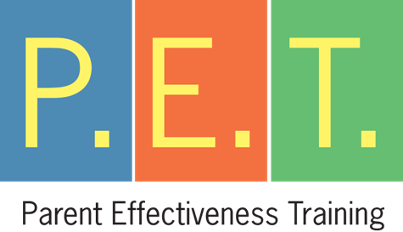

Trénink efektivního (účinnějšího) rodičovství (Parent Effectiveness Training – P. E. T.) je přístup ke komunikaci s dětmi, který vytvořil psychoterapeut Thomas Gordon. Vycházel z toho, že dospělí dětem často nevědomky ubližují, zároveň ale vnímal i fakt, že pro dospělé je velmi těžké pracovat s dětskými emocemi. Začal tedy zakládat kurzy zaměřené na trénink rodičovských dovedností.
Trénink je určen všem rodičům, kteří o svém rodičovství a o svých dětech chtějí přemýšlet, které zajímá, co jejich výchovné zásahy s dětmi dělají, kteří se chtějí učit novým přístupům k dětem zážitkovou formou. Do kurzu se mohou přihlásit rodiče dětí všech věkových kategorií, tedy jak rodiče dětí zcela malých, tak i rodiče adolescentů či dětí raně dospělých. Trénink lze uplatnit v rodinách, kde se vztahy mezi rodiči a dětmi zhoršily či narušily, ale i tam, kde jsou vztahy bez problémů – trénink zde může sloužit jako prevence vzniku potíží. Trénink je vhodný pro vlastní i nevlastní rodiče, pěstouny, prarodiče, vychovatele, chůvy a všechny, kteří přicházejí do vztahu s dětmi a chtějí se zamýšlet nad svými kontakty s nimi.

Přihlášky: sarka@pocatkymaterstvi.cz

Lektorka: Mgr. Jana Kouřilová, Ph.D.
Termín: vždy v pondělí 16.30 – 19.30 v době od 9. 10. 2017 – 27. 11. 2017 (celkem 8 setkání)
Místo: Psychologické poradenství, Karla IV. 3, Č. Budějovice (www.psychologie-cb.cz)
Cena: 4.900 Kč (v ceně kurzu je i originální pracovní sešit a možnost zakoupit si knihu Výchova bez poražených za zvýhodněnou cenu)
Přihlášky: kourilova@psychologie-cb.cz
Kurz probíhá ve skupině 8 – 15 účastníků.
Více také na webu: www.vychovabezporazenych.cz

